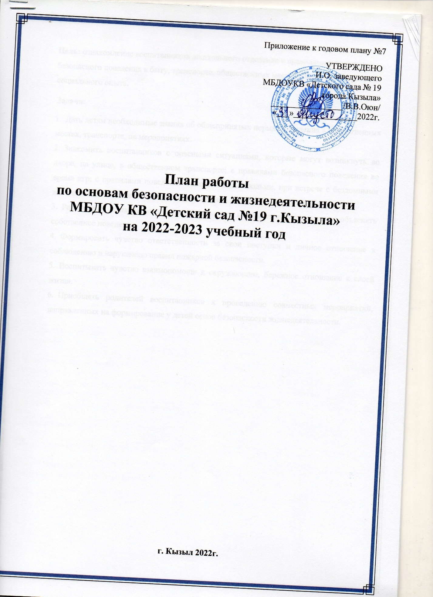Приложение к годовому плану №6

Утверждаю
И.О. заведующего
МБДОУ КВ «Детский сад №19
г.Кызыла»
_____________/В.В.Оюн/
«___»__________2022г.

План работы с детьми
по основам безопасности жизнедеятельности
МБДОУ КВ «Детский сад №19 г. Кызыла»
на 2022-2023 учебный год

г.Кызыл-2022г.

Об актуальности данной темы можно говорить много и все будет главное. Как сберечь здоровье детей? Как помочь разобраться в многообразии жизненных ситуаций? Как научить помогать друг другу? Анализируя понятие «экстремальный», «безопасность», мы поймем: то, что для взрослого не является проблемной ситуацией, для ребенка может стать таковой. С первых лет жизни любознательность ребенка, его активность в вопросах познания окружающего, поощряемая взрослым, порой становится небезопасным для него. Формирование безопасного поведения неизбежно связано с целым рядом запретов. При этом взрослые люди, любящие и опекающие своих детей, порой сами не замечают, как часто они повторяют слова: «не трогай», «отойди», «нельзя». Или, напротив, пытаются объяснить что-либо путем долгих и не всегда понятных детям наставлений. Все это дает обратный результат.
Главная цель по воспитанию безопасного поведения у детей - дать каждому ребенку основные понятия опасных для жизни ситуаций и особенностей поведения в них. Безопасность - это не просто сумма усвоенных знаний, а умение правильно вести себя в различных ситуациях.
Таким образом, в своей работе, мы ставим следующие цели работы в данном направлении:
- Формирование у детей дошкольного возраста основных представлений, знаний, умений и навыков об основах безопасности жизнедеятельности.
- Стимулирование развития у детей смысловых образований, поведенческих навыков в вопросах безопасности и жизнедеятельности.
- Повышение уровня развития познавательных способностей у детей дошкольного возраста.
Для реализации поставленных целей, мы решаем следующие задачи:
- Освоение знаний по ОБЖ.
- Развитие качеств личности, необходимых для ведения здорового образа жизни, обеспечение безопасного поведения в опасных ситуациях.
- Воспитание чувства ответственности за личную безопасность, ценностного отношения к своему здоровью и жизни.
- Овладение умениями предвидеть потенциальные опасности и правильно действовать в случае их наступления, использовать средства индивидуальной защиты.
- Расширять и систематизировать знания о правильном поведении при контактах с незнакомыми людьми.
- Способствовать эмоциональному и благополучному развитию ребенка - дошкольника.

Принципы организации образовательного процесса:
- Последовательности – любая новая ступень в обучении ребёнка опирается на уже освоенное в предыдущем.
- Наглядности – дети должны сами все увидеть, услышать, потрогать и тем самым реализовать стремление к познанию.
- Деятельности – включение ребёнка в игровую, познавательную, поисковую деятельность с целью стимулирования активной жизненной позиции.
- Интеграции – интегративность всех видов детской деятельности, реализующихся в образовательном процессе.
- Дифференцированного подхода – решаются задачи эффективной педагогической помощи детям в совершенствовании их личности, способствует созданию специальных педагогических ситуаций, помогающих раскрыть психофизические, личностные способности и возможности воспитанников.
- Возрастной адресованности – одно и то же содержание используется для работы в разных возрастных группах с усложнением, соответствующим возрастным особенностям детей.
- Преемственности взаимодействия с ребёнком в условиях образовательного учреждения и семьи – ничто не убеждает лучше примера родителей.
Для реализации поставленных задач по программе используются следующие формы работы: беседы, чтение стихов, рассказов, сказок, загадывание загадок, игры, рисование, аппликация, рассматривание иллюстраций, разбор конкретных поступков и ситуаций, обучающие презентации и просмотр мультфильмов, прослушивание аудиосказок, целевые экскурсии.

2-я младшая группа | Средняя группа | Старшая группа | Подготовительная к школе группа
«Ребёнок и природа»
Игра «Идем в лес за грибами» | Теневой театр «Осторожно, ядовито!» | Игра-беседа «Съедобные и несъедобные грибы» | Игра «Ядовитые грибы и ягоды»
Рассматривание иллюстраций «Ядовитые растения» | Беседа «Не собирай не знакомые грибы» | Чтение сказки В. Даля «Война грибов с ягодами» | Рассматривание иллюстраций «Съедобные ягоды и ядовитые растения»
Игра – беседа «Как надо обращаться с домашними животными» | Настольная игра «Каждый грибок в свой кузовок» | Беседа «Умеешь ли ты обращаться с животными?» | Беседа «Что мы должны знать о буре и урагане»
Игра - беседа «Каким бывает снег» | Беседа «Правила безопасности на льду» | Беседа «Берегись мороза» | Беседа «Обходи скользкие места»
Беседа «Осторожно, сосульки!» | Беседа «Что такое метель» | Игра-беседа «Познакомимся с нашими соседями» | Беседа «Берегись насекомых»
Игра-беседа «Берегись насекомых» | Беседа «Поведение на воде» | Беседа «Осторожно, гроза!» | Беседа «Что надо знать, чтобы избежать опасности во время грозы»
Игра-беседа «Солнечный удар» | Игра-беседа «Чем опасно солнце» | Беседа «Не прыгай в воду в незнакомых местах» | Игра «Не зная броду, не суйся в воду»
«Ребенок дома»
Рассматривание иллюстрации Ю. Васнецова «Кошкин Дом»Игра  «Тушим пожар» | Подвижная игра «Огонь» | Занятие «Огонь – друг или враг?» | Беседа «Профессия пожарного»
Беседа «Не ешь лекарство и витамины без разрешения» | Чтение стихотворения С. Маршака «Рассказ о неизвестном герое» | Подвижная игра «Огонь друг и враг» | Игра - ситуация «Что ты будешь делать, когда останешься дома один, без родителей, а в дверь позвонили?»
Игра - ситуация «Не играй со спичками – это опасно!» | Игра  «Тушим пожар» | Подвижная игра «Птенчики в беде» | Викторина «Юные пожарники»
Беседа «Не влезай на высокие предметы» | Беседа «Не выглядывай в открытое окно» | Игра-соревнование «Сбей мяч» | Драматизация «Спичка-невеличка»
Беседа «Не ходи с чужими людьми, не разговаривай с ними» | Беседа «Не открывай дверь чужим людям» | Развлечение «Путешествие в страну Здоровья» | Беседа «Незнакомые предметы»
Подвижная игра «Костер» | Дидактическая игра «Доскажи словечко» | Игра-беседа «Службы «01», «02», «03» на страже» | Дидактическая игра «Разложи по порядку»
Беседа «Не включай электрическую плиту» | Беседа «Это не игрушки, это опасно» | Беседа «Опасные предмета дома» | Подвижная игра «На пожаре»
Беседа «Будь осторожен с открытым огнем» | Дидактическая игра «Электроприборы» | Подвижная игра «При пожаре не забывай: огонь водою заливай» | Дидактическая игра «Если возник пожар»
«Береги здоровье»
Игровая ситуация «Таблетки растут на ветке, таблетки растут на грядке» | Игра - эксперимент «Слушай во все уши!» | Игра - беседа «Спорт – это здоровье» | Досуг «Дорога к доброму здоровью»
Игра - беседа «Как лечили жирафика» | Игра-беседа «Наши руки» | Беседа «Осторожно, грипп!» | Беседа «Сохрани свое здоровье сам»
Развлечение «В гостях у Айболита» | Игра - беседа «Подружись с зубной щеткой» | Беседа «Витамины укрепляют организм» | Игра - беседа «Смотри во все глаза!»

ПРИЛОЖЕНИЕ №1
Планирование по теме:
«Опасные ситуации в жизни детей: дома, на воде, в лесу»
(старший дошкольный возраст)
Сентябрь | Занятие: «Осторожно огонь».  Занятие: «Спички это не игрушка»  Чтение потешки «Кошкин дом»
Октябрь | Чтение стих. «Пожарный» Л.Куклин. «Чтобы не было беды»,  Л.Толстой «Пожар» стр.134, «Пожарные собаки»  Рисование на тему: «Пожар».
Ноябрь | Беседа: Один дома».  Экстремальная ситуация «Незнакомые люди».  Рассматривание иллюстраций книга К.Ю.Белая «Твоя безопасность», «Как вести себя дома и на улице»
Декабрь | Беседа: «Опасные предметы». Стр.11  Как обеспечить безопасность дошкольника К.Ю.Белая  «Будь осторожен с электроприборами»  Чтение книги. Азбука безопасности Альберт Иванов
Январь | Деловая игра: «Если кому – то плохо – я могу прийти на помощь» (закрепить навыки у детей оказание первой помощи)
Февраль | Сюжетно – ролевая игра «Больница».
Март | Беседа: «Осторожно ледоход!»
Апрель | Беседа: «Если ты в лесу».  Чтение рассказа «Костер» В.Распутина, М.Баданов стр.132 «Чтобы не было беды»  С. Михалков «Дядя Степа»  стр.76 «Чтобы не было беды»
Май | Беседа: «Поведение детей у воды»,«Поведение при грозе».  «Поведение на плавучих средствах», «Рыбалка», «Купание»,А.Барто «Гроза» стр.110 «Чтобы не было беды»
ПРИЛОЖЕНИЕ №2
Планирование работы
по основам безопасности жизнедеятельности с педагогами и родителями
Период | Педагоги | Родители
Сентябрь | - Создание в группе среды «Уголок безопасности»  - Выставка детских работ «Чтобы не было пожара, чтобы не было беды». | - Беседа «Почему нужно доводить ребенка до группы детского сада и отдавать непосредственно воспитателю».  - Диспут «Надо ли объяснять детям, как вести себя с незнакомыми людьми».
Октябрь
Ноябрь | Консультация «Детская безопасность дома и на улице» | - Беседа «Безопасность в Вашем доме. Почему происходят несчастные случаи».  - Беседа «Что должны знать дети».  Поговорим о соблюдении правил поведения на улице, дома,
Декабрь | Разработать перечень рекомендаций для родителей по ОБЖ. | - Памятка «Новогодняя азбука безопасности».  - Папка-передвижка для родителей. «Помогите детям запомнить правила пожарной безопасности».  - Консультация «Как провести выходные дни с ребёнком?».
Январь | Анкетирование «Откуда опасность?» | Анкетирование «Откуда опасность?».
Февраль | Консультация «Влияние условий жизни на уровень подвижных процессов» | - Консультация «Здоровый образ жизни семьи».
Март | Создание буклета «Безопасные шаги на пути к безопасности» | Круглые столы, деловая игра.
Апрель | Разработка диагностического инструментария
Май | Диагностика

Используемая литература:
- Чермашенцева О.В. Основы безопасного поведения дошкольников – Волгоград, Издательство «Учитель», 2008
- Авдеева Н.Н., Князева О.Л., Стеркина Р.Б. Безопасность – С.П., «Детство-Пресс», 2002
- Фисенко М.А. ОБЖ разработки занятий подготовительная группа 1 и 2 часть серия «Детский сад» -Волгоград, ИТД Корифей, 2010
- Фисенко М.А. ОБЖ разработки занятий старшая группа серия «Детский сад» -Волгоград, ИТД Корифей, 2010
- Радзиевская Л.И. «Ты и лес» серия «Азбука безопасности», 2007
- Радзиевская Л.И. «Ты и огонь» серия «Азбука безопасности», 2009
- Радзиевская Л.И. «Ты и животные» серия «Азбука безопасности», 2009
- Как обеспечить безопасность дошкольников – М.; Просвещение, 2001
- Шорыгина Т.А. «Беседы об основах безопасности с детьми 5-8 лет»- М.; ТЦ «Сфера», 2008
- Ганул Е.А. Правила поведения на природе - С.П., ИД «Литера», 2010
- Авдеева Н.Н., Степанова Г.Б. «Человек» Академия развития, 2003
- Шукшина С.Е. Я и мое тело –М., Школьная Пресса, 2009
- Соколова О.В. Правила поведения в опасных ситуациях - С.П., ИД «Литера», 2010
- Как много вам хочу сказать – М., ИД «Карапуз», 2001
- Звонят, откройте дверь – М., ИД «Карапуз», 2005
- Шорыгина Т.А. Беседы о правилах пожарной безопасности - М., ТЦ «Сфера», 2009
- Игуменова Д.Б., Иванников И.Г. Чтобы не было беды - М., Стройиздат, 1992

